Aplicando SEO

Yo principalmente me voy a centrar en el SEO On page, así que añadiré los 3 elementos de este estilo:

# -1 Añadir meta descripción

Esta etiqueta HTML es muy importante ya que describe el objetivo que tiene la web, añadiéndole una pequeña y sutil descripción de la página a la que se accede

Para una mejor Meta Descripción, hay que seguir los siguientes pasos:

* Escribe descripciones realistas, que resuman lo que realmente encontrará un visitante cuando llegue a tu página.
* Si Google decide no mostrar tu descripción, cámbiala basándote en la que Google ha elegido y fuerza el indexado.
* Si tu descripción es lo suficientemente llamativa (sin SPAM, por favor) puedes conseguir el clic antes que otros resultados mejor posicionados, pero con descripciones menos atractivas.
* Si es adecuado hacerlo, incluye una llamada a la acción (CTA), para motivar al usuario.
* Incluye también tus Keywords, pero de forma natural, para reforzar tu mensaje. La meta descripción en sí no es un factor de posicionamiento, pero como Google muestra en negrita las keywords que el usuario ha buscado, y esto ayuda a conseguir más clics.
* La longitud máxima es de unos 155 caracteres, pero si te enfocas en las búsquedas para dispositivos móviles ten en cuenta que en ese caso la longitud máxima es de 100 caracteres.
* Si te excedes en el número de caracteres permitidos Google mostrará “(…)” al igual que ocurre con el Título y esto puede perjudicarte.
* No dupliques tus Meta descripciones, utiliza una diferente para cada una de tus páginas.

Para hacer esto, basta con situarnos en cualquier página HTML (de hecho, se debería de hacer con todas) de nuestra página y en el propio código escribir una descripción con la etiqueta **meta**:

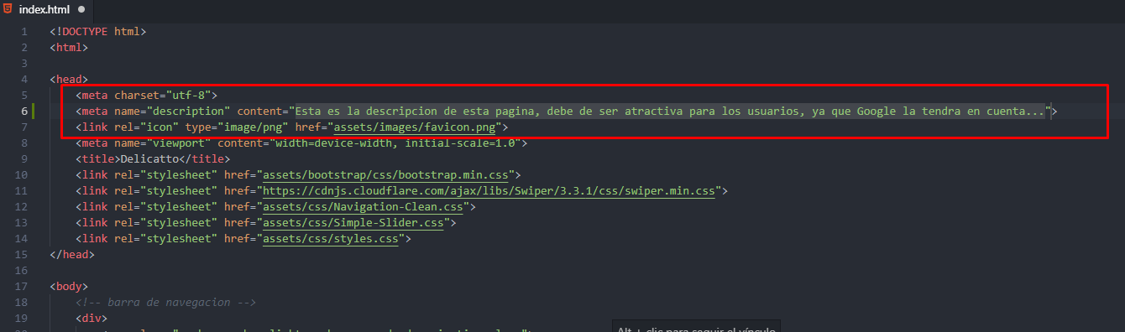

# -2 Imágenes

Publicar una página, sobre todo si es relativamente larga, que contenga únicamente texto, no es una buena idea.

Las páginas con elementos multimedia (imágenes, vídeos, etc.) ayudan a disminuir el porcentaje de rebote y aumentan el tiempo de página, dos métricas importantes tanto para el posicionamiento como para tus usuarios.

Pero no es tan simple como poner una imagen y así aumentaría tu SEO, esto es solo una advertencia que se debe de llevar a cabo.

Para coger buen SEO con las imágenes, deberemos de añadir la etiqueta “alt” dentro de la imagen dentro del código HTML.

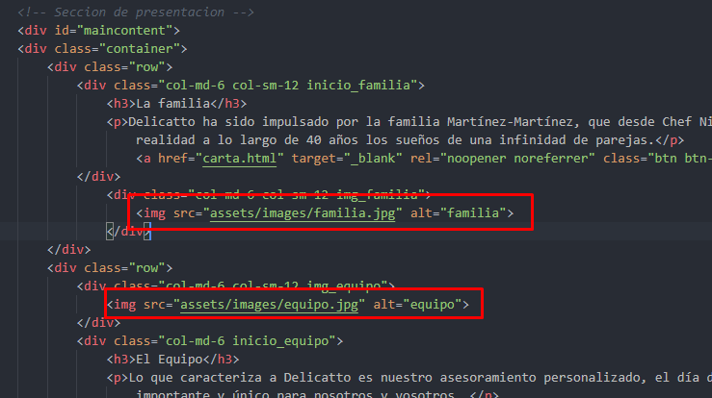

Consejos a la hora de optimizar tus imágenes:

* Incluye tus Palabras o Frases Clave en el nombre del archivo, pero sólo si el artículo realmente trata de esas keywords.
* Cambia el nombre de la imagen antes de subirla, de forma que la describa brevemente. Por ejemplo, estaría mal “DS0014.pgn” y bien “logo-web.png”.
* Asegúrate de que Google puede acceder a tus imágenes, no las bloquees por error con el archivo robots.txt
* Utiliza tus Palabras o Frases en la etiqueta “alt” de forma que describan el contenido de la imagen, no “metas” simplemente una lista de Keywords.
* Optimiza el tamaño para evitar que disminuyan la velocidad de carga de tus páginas, porque una web lenta puede afectar negativamente a tu SEO y a la experiencia de tus visitantes.
* Google utiliza el texto alrededor de la imagen para comprender mejor el contexto, por lo que es buena idea incluir en él Keywords secundarias relacionadas con la imagen, para que la pueda indexar correctamente.

# 3- Archivo Robots

Un archivo robots.txt proporciona información a los rastreadores de buscadores sobre las páginas o los archivos que pueden solicitar o no de tu sitio web. Se utiliza, principalmente, para evitar que tu sitio web se sobrecargue con solicitudes; no es un mecanismo para mantener una página web fuera de Google. Con las directivas o etiquetas noindex, puedes mantener una página web fuera de Google o proteger tu página con una contraseña.

Dicho archivo se tiene que situar en la carpeta raíz de nuestro proyecto, y seguidamente utilizaremos estos “comandos”

* User-agent: [nombre del robot al que aplicaremos la regla]
* Disallow: [directorio que quieres bloquear]
* Allow: [URL de un directorio o subdirectorio bloqueado que quieres desbloquear]

De tal manera que nos puede quedar así:

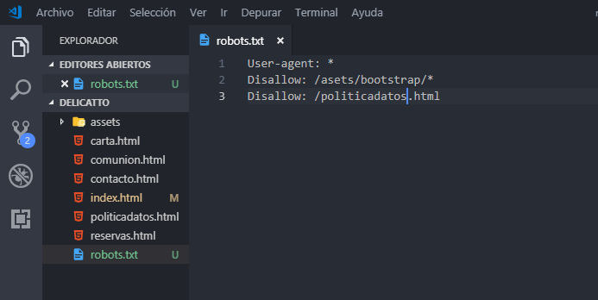

Hay muchas más opciones de optimizar nuestro SEO, pero estas 3 para mí son las más importantes a la hora de un buen posicionamiento haciendo una página web básica con solamente HTML y CSS.